Введение

В настоящее время все актуальнее становится вопрос о

В данной курсовой работе была разработана информационная система «Больница»

Описание предметной области Больница
Больница - это стационарное медицинское учреждение, где проходит лечение, диагностический поиск или уточнение причины заболевания, которое стало причиной обращения в него.
Информационная система создается для автоматизации записи посетителей к врачу. Клиент зайдет на сайт, где сможет ознакомиться с врачами и свободным временем на которое он может записаться. Все данные о пользователе, история посещений врачей будут хранится в личном кабинете. После успешной записи на прием, человек получит письмо на почту о записи.
Пользователями системы являются:
- пользователь;
- врачи;
- администратор.
Пользователь должен иметь в системе следующие возможности:
- запись на прием;
- отмена записи;
- просмотр свободного времени для записи;
- регистрация на сайте;
- доступ к личному кабинету.
Врачи должны иметь в системе следующие возможности:
- запись посетителей на прием;
- отмена записи;
- доступ к личному кабинету;
- доступ к карточке посетителей;
- регистрация на сайте.
Администратор в системе может иметь следующие возможности:
- обновления расписания для записи;
- добавление новых врачей;
- удаление из базы данных старых врачей;
- доступ к личному кабинету пользователя;
- блокировка пользователей.
Информация, хранимая в базе данных информационной системы больницы:
- сведения об врачах;
- информация о специальностях;
- сведения записях посетителей.
Основные сущности:
- посетители;
- карточка;
- врачи;
- специальность;
- записи.
Сведения об посетителях:
- код посетителя;
- почта;
- фамилия;
- имя ;
- отчество;
- снилс;
- дата рождения.
Информация о специальности:
- код специальности;
- название специальности.
Информация о карточке:
- код посетителя;
- диагноз;
- код записи;
- записи врача.
Сведения о врачах:
- код врача;
- код кабинета;
- код специальности;
- ФИО врача;
- телефон.
Сведения о записях:
- код записи;
- код врача;
- код пациента;
- дата записи;
- время записи.
Ограничения в информационной системе:
- на одно время не могут записаться два человека;
- незарегистрированный пользователь не может записаться на прием.
3.2.2.2.2 Описание входной информации
Входная информация служит для осуществления деятельности системы, в которую входят данные пользователя при регистрации.
Информация о пользователе формируется на основе:
- ФИО пациента;
- почта;
- полис;
- дата рождения.
Так же в системе есть еще одна входная информация, это данные о врачах , которые формируются на основе:
- ФИО врача;
- специальность;
- телефон;
Описание входных документов представлено в таблице 1.2.1
Таблица 1 — Описание входных данных
Наименование документа (шифр) | Дата поступления документа | Откуда поступает документ
Личные данные пользователя | При регистрации на сайте | Пользователь
Данные о враче | При трудоустройстве | Администратор

3.2.2.2.3 Описание выходной информации
Выходная информация — информация, которая возникает в результате обработки человеком или устройством входной информации.
Основные требования к выходной информации сводятся к обеспечению пользователей сайта данными в удобной для них форме.
После обработки всей входной информации на выходе получается документ содержащий в себе данные о занятости записи на прием.
Описание выходных документов представлено в таблице 1.2.1
Таблица 1 — Описание выходных данных
Наименование документа (шифр) | Дата поступления документа | Откуда поступает документ
Личные данные пользователя | При регистрации на сайте | Пользователь
Данные о враче | При трудоустройстве | Администратор

3.2.2.2.4 UML диаграммы
UML (с английского аббревиатура расшифровывается как Unified Modeling Language — унифицированный язык моделирования) — это способ наглядно описать архитектуру, проектирование и реализацию комплексных программных систем.

3.2.2.2.4.1 Диаграмма прецедентов
Диаграмма прецедентов (диаграмма вариантов использования) -диаграмма, отражающая отношения между актёрами и прецедентами и являющаяся составной частью модели прецедентов, позволяющей описать систему на концептуальном уровне.
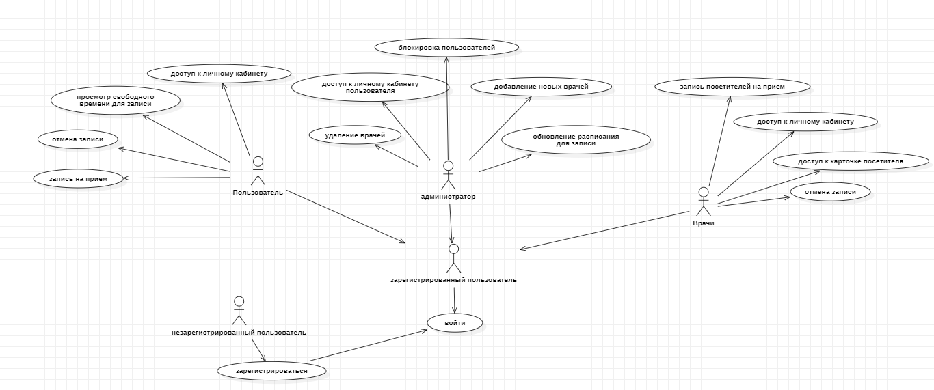
Рисунок 1 — диаграмма прецедентов

3.2.2.2.4.2 Диаграмма классов
Диаграмма классов (англ. class diagram) — структурная диаграмма языка моделирования UML, демонстрирующая общую структуру иерархии классов системы, их коопераций, атрибутов (полей), методов, интерфейсов и взаимосвязей (отношений) между ними.

3.2.2.2.7 Описание структуры базы данных

